Виконати №№ 16.19, 16.29.
Самостійна робота
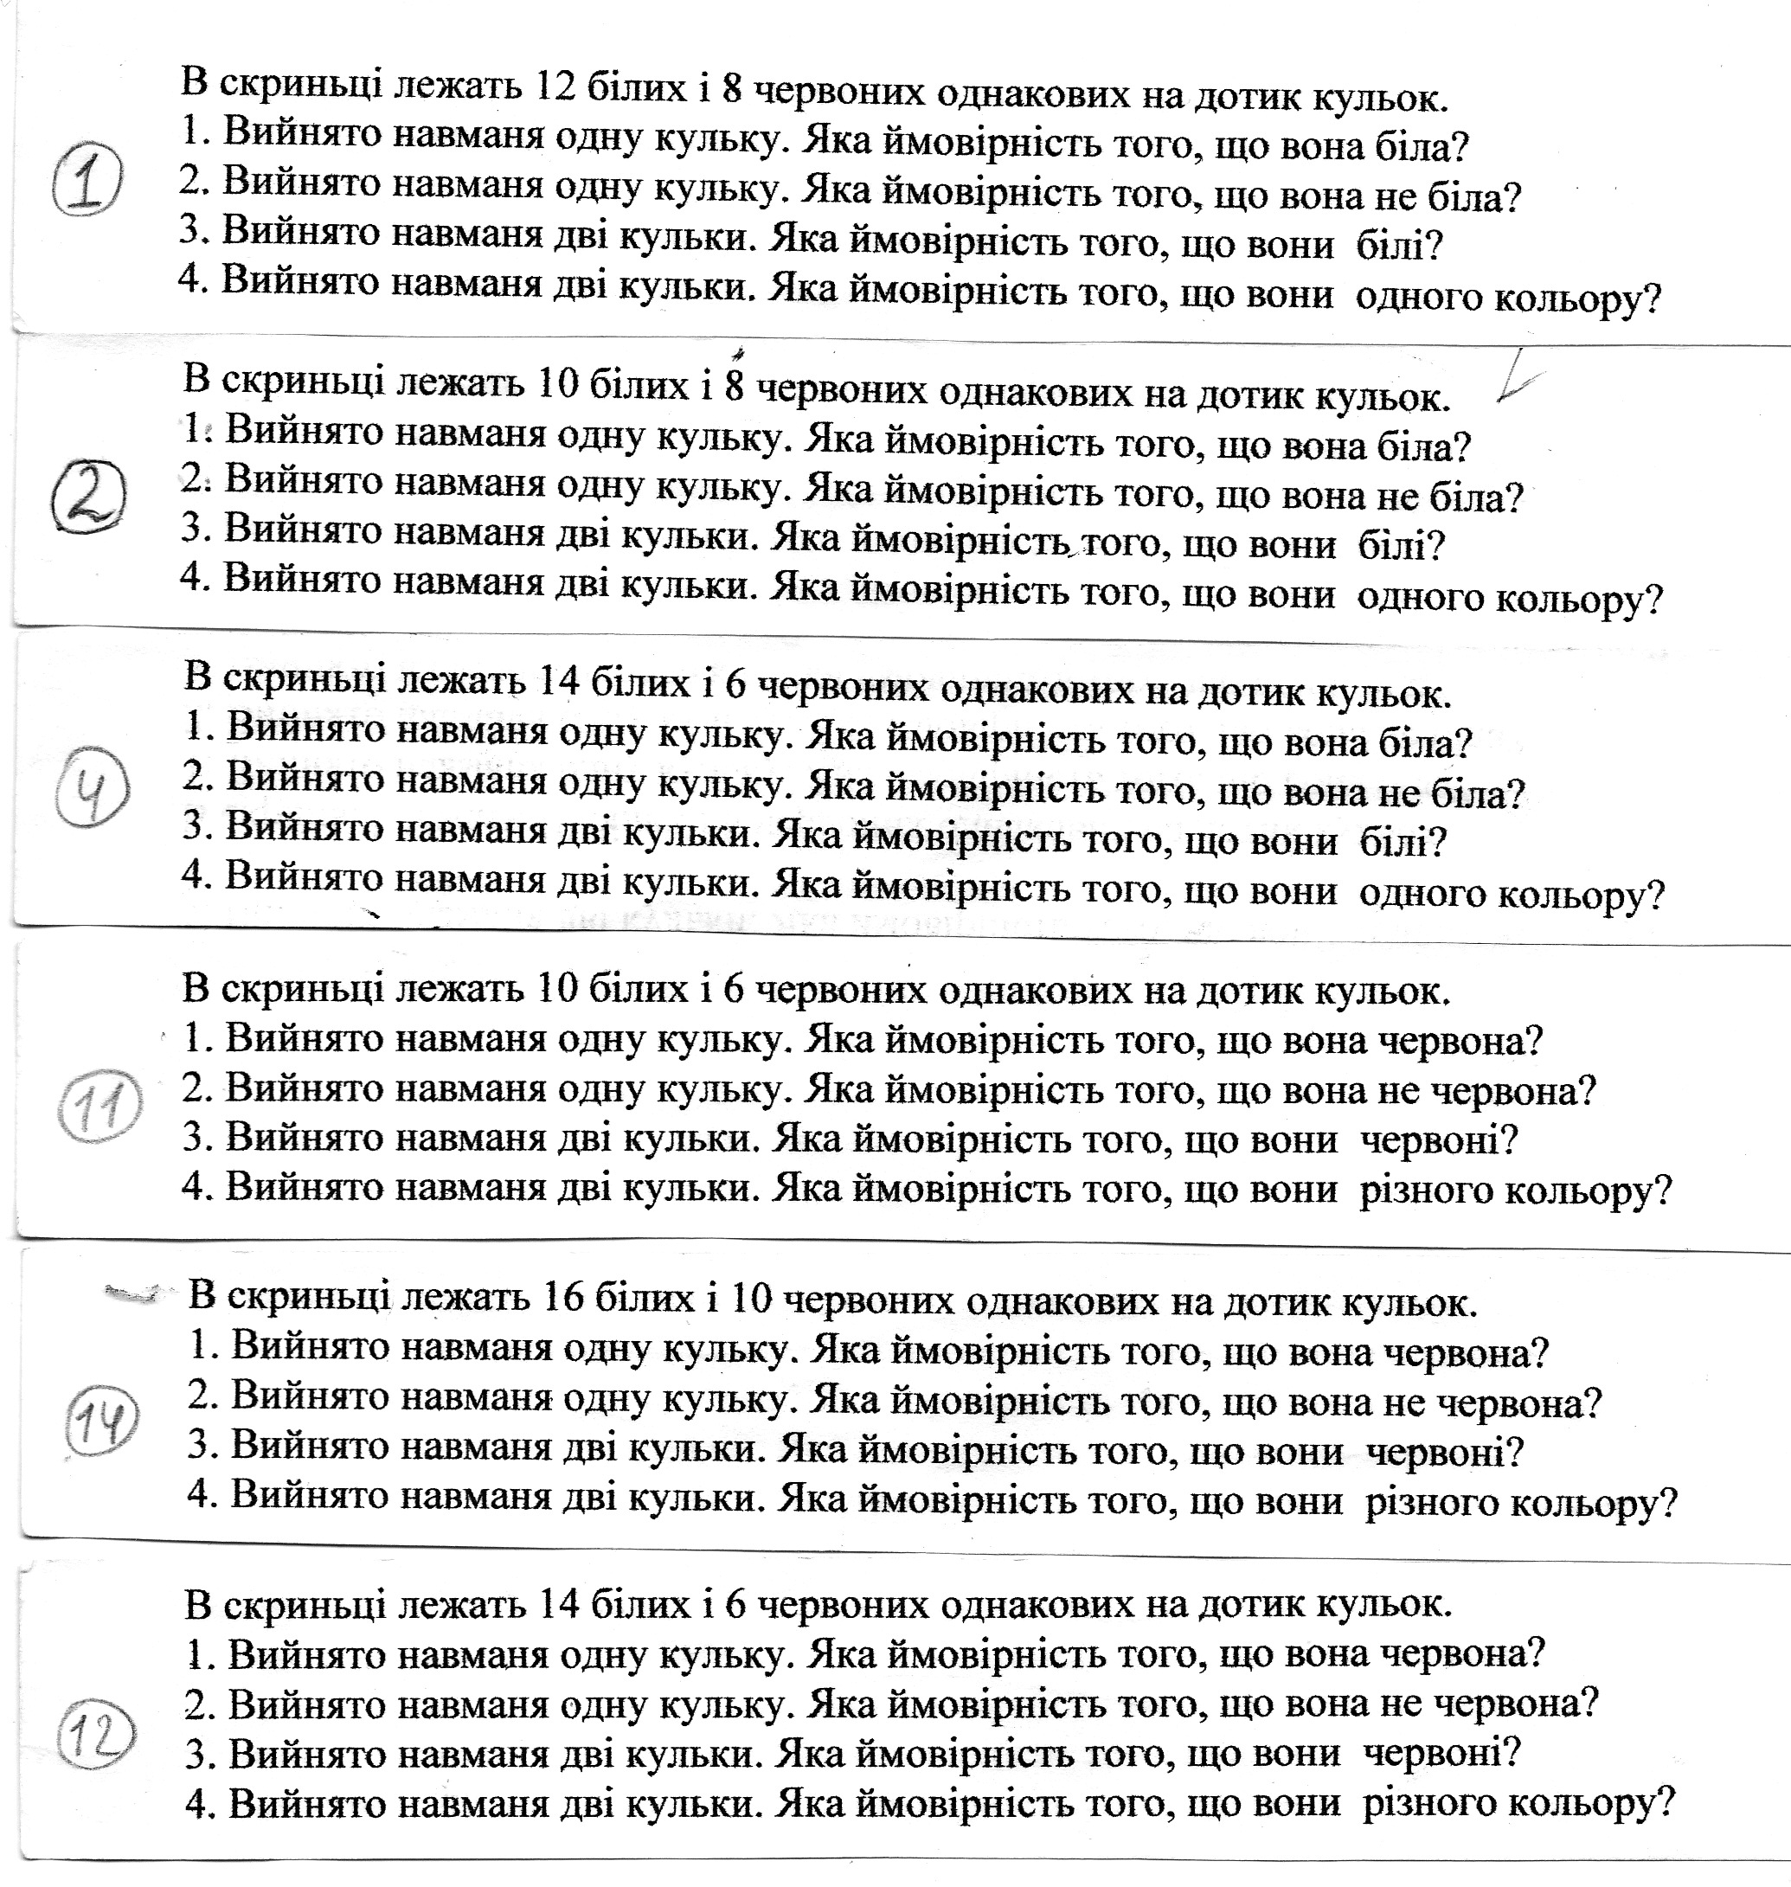
Домашнє завдання: №№ 16.18, 16.24.

